OBSERVACIONES DEL LA PRACTICA

Andres Fernando Galvis 201632930

Alejandro Palomino 201913699

1. ¿Cuáles son los mecanismos de interacción (I/O: Input/Output) que tiene el **view.py** con el usuario?

Mediante el menú el usuario ingresa el input de lo que quiere hacer dentro de la opción dada en view.py.

Una vez el usuario ha seleccionado la opción de la acción que desea que se realice en las opciones 2,3 y 4 el usuario deberá seguir ingresando información para obtener el resultado que esta buscando. Ejemplo: una vez el usuario ha seleccionado la opción 3, debe también dar el nombre del autor del que quiere buscar dentro de la base de datos, que obtendrá después como output.

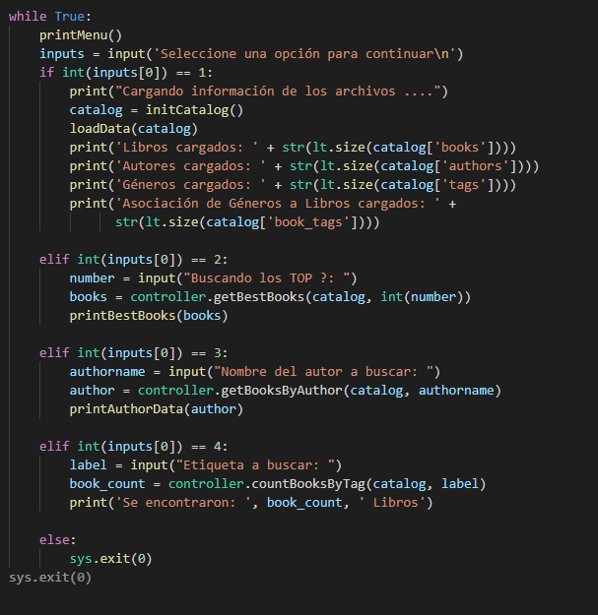

1. ¿Cuáles son las funciones que comunican el el **view.py** y el **model.py**?

Las funciones que comunican el view con el modelo son :

initCatalog()

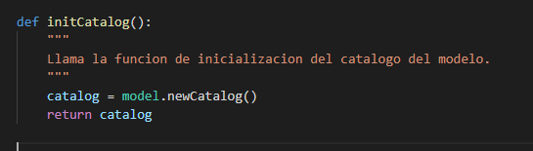

loadData(catalog)

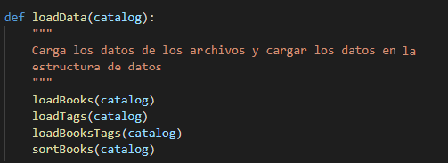

loadBooks(catalog)

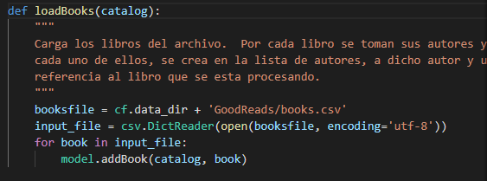

loadTags(catalog)

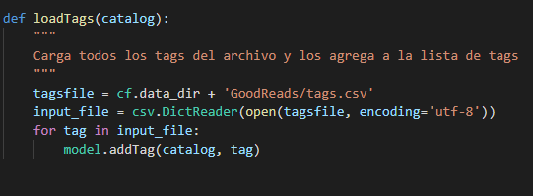

loadBooksTags(catalog)

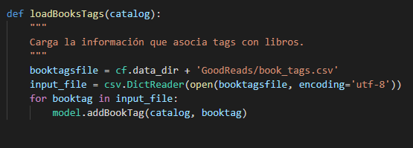

sortBooks(catalog)

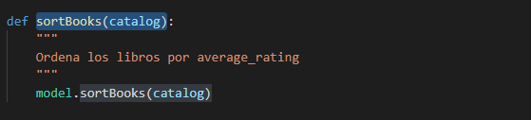

getBooksByAuthor(catalog, authorname)

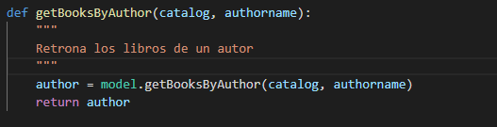

getBestBooks(catalog, number)

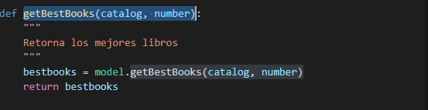

countBooksByTag(catalog, tag)

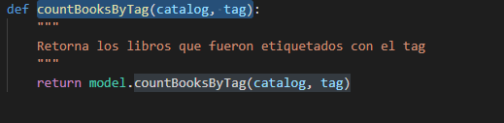

1. ¿Cómo se crea una lista?

Una lista se crea con la operación “newList”, en el caso del archivo después de importar el directorio donde están los tipos abstractos de datos, crearon la lista como lt.newList(datastructure, cmpfunction, key, filename, delimiter), recibe como primer parámetro el tipo de estructura de datos a utilizar y como segundo parámetro cmpfunction que es la función de comparación de elementos que debe ser provista por el usuario. Ademas puede llevar otros parámetros como Key que es una función para comparar dos elementos usada en conjunto con la función de comparación por defecto, filename que es un parámetro donde se da el nombre del archivo para crear la lista con base en los elementos de el archivo que se dé por paramtros, delimiter se utiliza como el valor por medio del cual se separaran los campos por ejemplo: por coma, espacio, etc.

1. ¿Cómo se almacenan los datos de **GoodReads** en el **model.py**?

Los datos de GoodReads están almacenados como arreglos en el model.py

1. 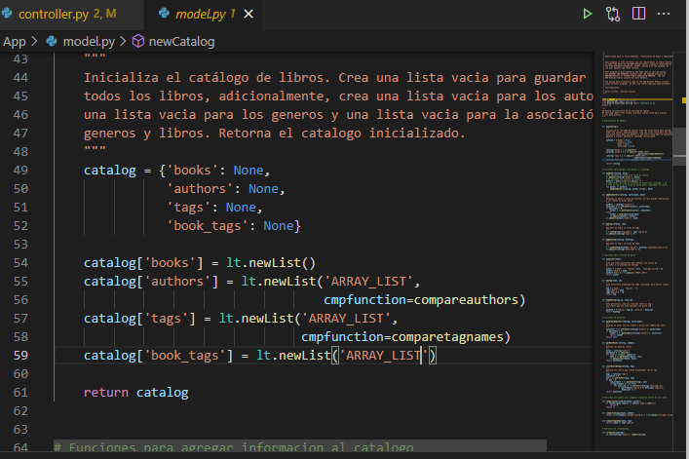
2. ¿Qué hace el parámetro **cmpfunction=None** en la función **newList()**?

Hace que la lista creada no tenga un parámetro de comparación para para comparar los elementos, y como al inicio la función crea la lista vacía no importa que no tenga un parámetro de comparación por que igual no tiene elementos a los cuales comparar.

1. ¿Qué hace la funció **addLast()**?

La función addlast() adiciona elementos al final de la estructura de datos seleccionada ya sea un arreglo o una lista sencillamente encadenada, adiciona los nuevos elementos al final del último elemento, ahí comienza a adicionarlos.

1. ¿Qué hace la función **getElement()**?

La función getElement() busca un elemento en el la estructura de datos dada su posición. Por ejemplo si le doy el valor de 3 me busca el elemento en la tercera posición.

1. ¿Qué hace la función **subList()**?

Sublist retorna una sublista de la lista dada por parámetro, los parámetros son: la lista de la cual se quiere hacer una sublista, la posición de la lista a partir de la cual se quiere hacer la sublista y el numero de elementos que se quiere que tenga la sublista. Por tanto, se retorna una sublista de la lista dada empezando desde el parámetro dado y con la longitud dada.

1. ¿Observó algún cambio en el comportamiento del programa al cambiar la implementación del parámetro **“ARRAY_LIST”** a **“SINGLE_LINKED”**?